ЦИФРОВАЯ ГРАМОТНОСТЬ УЧИТЕЛЕЙ ТЕХНОЛОГИИ: ИНТЕГРАЦИЯ ОСНОВ ПРОГРАММИРОВАНИЕ В ПРОФЕССИОНАЛЬНУЮ ПОДГОТОВКУ ПЕДАГОГОВ
Кирпичёв Алексей Николаевич, старший преподаватель, Федеральное государственное бюджетное образовательное учреждение высшего образования «Сыктывкарский государственный университет имени Питирима Сорокина», Институт точных наук и информационных технологий, Сыктывкар
Кирпичёва Ольга Анатольевна, старший методист, преподаватель Государственное автономное профессиональное образовательное учреждение «Сыктывкарский лесопромышленный техникум», г. Сыктывкар
Статья посвящена проблеме недостаточной подготовки учителей технологии в России в условиях цифровой трансформации, особенно в области программирования, что не соответствует современным требованиям образования и запросам цифровой экономики. Авторы предлагают решение через разработку и внедрение специального модуля по основам алгоритмизации и программирования (на примере Python) в учебные планы педагогических вузов, который уже проходит апробацию и демонстрирует положительные результаты. Модернизация подготовки педагогов рассматривается как стратегический шаг для укрепления технологического суверенитета страны и повышения мотивации школьников к изучению современных технологий.
Ключевые слова: цифровая трансформация, программирование, подготовка учителей, педагогические вузы, алгоритмизация, Python, цифровая грамотность, образовательные стандарты, модернизация образования, практико-ориентированный подход, робототехника, IoT, цифровая экономика, технологический суверенитет, апробация модуля, методические рекомендации.

Современный мир стремительно трансформируется под влиянием цифровых технологий, формируя новые требования к образованию и профессиональным компетенциям педагогов. В условиях четвертой промышленной революции программирование становится базовым навыком, таким же необходимым, как чтение или математическая грамотность. Однако система подготовки учителей технологии в России сегодня отстает от этих вызовов: в учебных планах педагогических вузов и программах повышения квалификации отсутствует модуль, посвященный основам программирования, что приводит к тому, что выпускники, приходя в школы, оказываются не готовы обучать учащихся работе с алгоритмами, цифровыми инструментами и автоматизированными системами, что противоречит требованиям ФГОС и запросам цифровой экономики. Устаревшие образовательные стандарты для педагогов-технологов не включают программирование в перечень обязательных дидактических единиц, что усугубляет разрыв между образованием и реальными технологическими процессами. В России педагоги-технологи, оставаясь в рамках традиционных подходов, лишены возможности формировать у учеников навыки работы с робототехникой, 3D-моделированием или IoT-устройствами, которые становятся неотъемлемой частью современного производства. Решение этой проблемы требует системных изменений: включения в учебные планы педагогических вузов модулей по основам алгоритмики, языкам программирования (Scratch, Python) и методикам проектного обучения. Практико-ориентированный подход, например, использование Arduino или Tinkercad, позволит учителям не только освоить цифровые инструменты, но и разрабатывать междисциплинарные проекты, связывая теорию с реальными задачами. Кроме того, необходимо создание открытых образовательных ресурсов — онлайн-курсов, симуляторов и готовых сценариев уроков, — которые упростят адаптацию педагогов к новым требованиям. Обновление ФГОС для учителей технологии должно закрепить программирование как обязательный компонент их профессиональных компетенций, обеспечив преемственность между педагогическим образованием и школьной практикой. Реализация этих мер повысит не только уровень цифровой грамотности педагогов, но и мотивацию школьников к изучению технологий, что критически важно для подготовки кадров в сфере IT, инженерии и цифрового производства. Таким образом, модернизация подготовки учителей технологии через интеграцию программирования — это не просто ответ на вызовы времени, но и стратегический шаг к укреплению технологического суверенитета страны. [1]
В условиях стремительной цифровизации общества и образования подготовка учителей технологии требует значительной модернизации. Одной из ключевых проблем является отсутствие модуля программирования в учебных планах педагогических вузов, что делает подготовку педагогов устаревшей и не соответствующей современным требованиям. Для решения этой проблемы был разработан специальный модуль, который интегрируется в вариативную часть образовательной программы. Данный модуль включает два основных компонента: обучение основам алгоритмизации и изучение языка программирования Python, выбранного благодаря его универсальности, простоте освоения и широкому применению в образовательных проектах. Вариативная часть программы позволяет гибко адаптировать содержание под потребности конкретных учебных заведений и уровень подготовки обучающихся, что делает модуль удобным для внедрения.
На текущем этапе ведется активная разработка цифрового контента для данного модуля. Каждый элемент контента, будь то лекции, практические задания или методические рекомендации, проходит апробацию в процессе обучения студентов университета, что позволяет сразу выявлять сильные и слабые стороны материалов, а также оперативно вносить коррективы. Например, первые лекции по основам алгоритмизации и языку программирования Python уже были опробованы в рамках пилотных занятий. Студенты изучали базовые концепции, такие как переменные, циклы и условные операторы, а также выполняли практические задания, включающие создание простых программ, таких как калькулятор или генератор случайных чисел. Данные задания сопровождались подробными инструкциями и примерами, что облегчало процесс обучения даже для тех, кто ранее не сталкивался с программированием.
На рисунке 1 представлена первая часть теоретического материала по теме «Алгоритм» и выпадающее меню с содержанием.
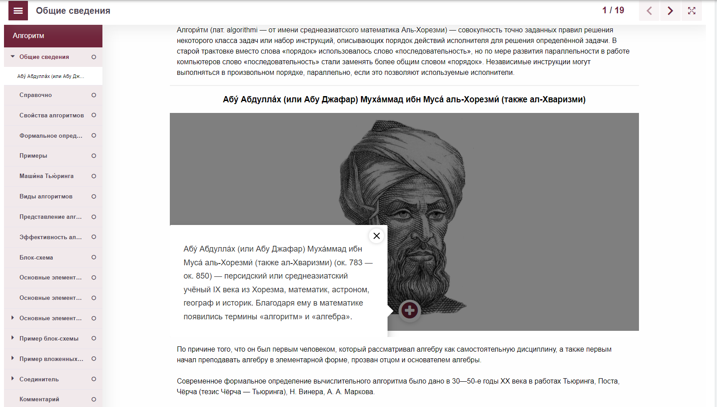
Рисунок 1. Теоретическая часть темы
В процессе апробации сразу появляются первые замечания и комментарии студентов, которые служат наглядным подтверждением эффективности разрабатываемого контента. Такая необходимость обусловлена необходимостью внедрения более детальных объяснений сложных тем или дополнительных примеров для самостоятельной работы. Данные замечания учитываются при доработке контента, что делает его более качественным и адаптированным под потребности студентов.
Важным положительным моментом является то, что апробация происходит в реальных условиях обучения, что позволяет оценить не только уровень усвоения материала, но и его применимость в будущей педагогической практике. Студенты не только учатся программировать, но и разрабатывают учебные проекты, которые могут быть использованы на уроках технологии в школе. Пример задания на соотнесение элемента блок-схемы с его графическим обозначением представлен на рисунке 2.
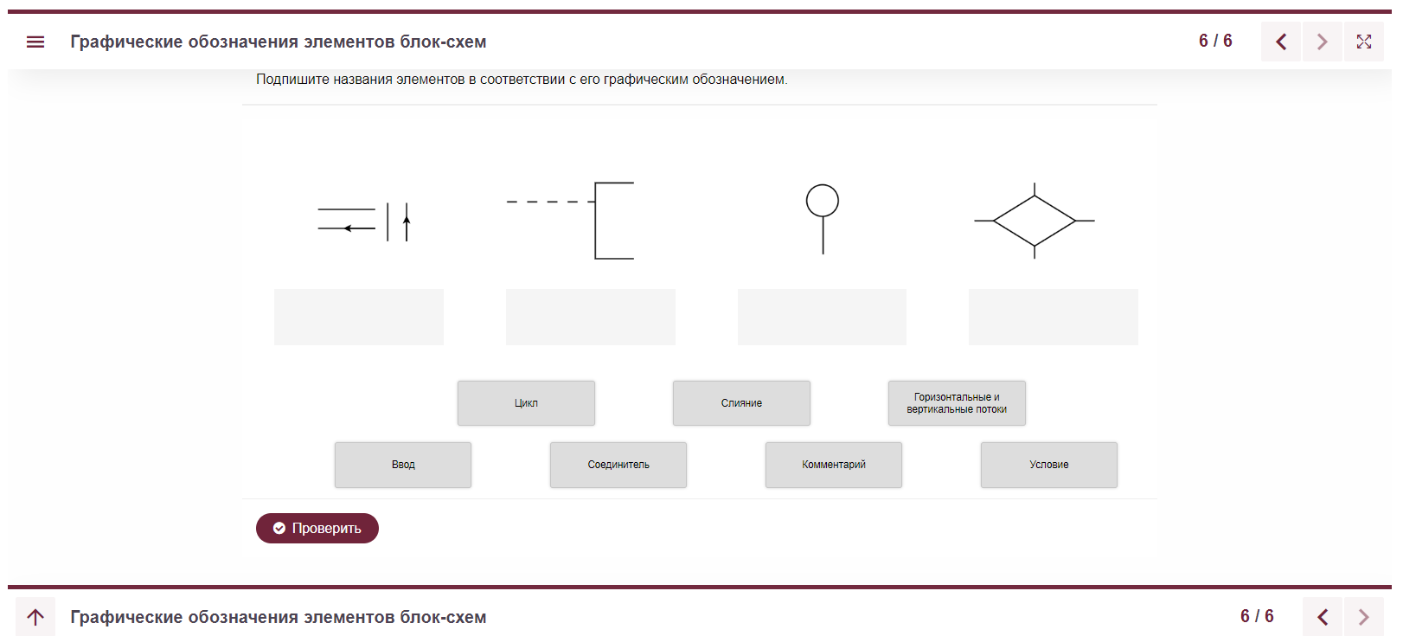
Рисунок 2. пример практического задания
Такой подход делает модуль не только актуальным, но и практически полезным для будущих учителей. В перспективе планируется расширение модуля за счет включения тем, связанных с робототехникой и IoT, что еще больше усилит его актуальность.
Таким образом, процесс разработки и апробации цифрового контента представляет собой непрерывный цикл улучшений, где каждый этап обучения студентов становится важным источником обратной связи, что позволяет создавать модуль, который не только соответствует современным требованиям, но и учитывает реальные потребности педагогов. Положительные моменты такого подхода очевидны: гибкость модуля, его практическая направленность, возможность оперативной корректировки на основе замечаний, а также высокая мотивация студентов к изучению современных технологий. Внедрение этого модуля в учебные планы педагогических вузов станет важным шагом на пути к модернизации образования и подготовке учителей, готовых к вызовам цифровой эпохи.

Список используемой литературы
- Смирнов А.В. Цифровизация образования: новые вызовы для педагогов // Педагогика. – 2022. - №4. – с. 34--42

